**2. 1 Percobaan 1**

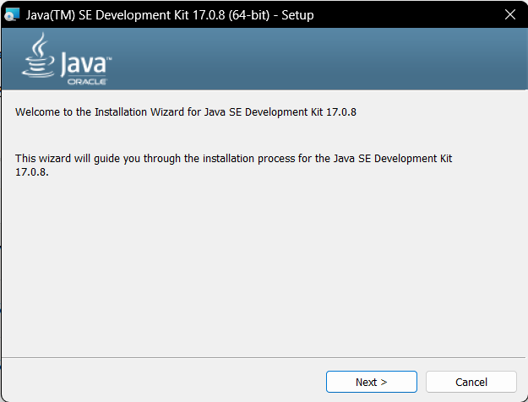

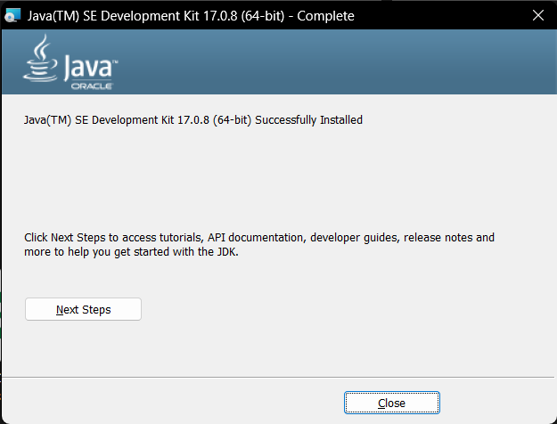

**Pertanyaan :**

1. *Jelaskan apa kegunaan memasukkan lokasi folder bin dari Java ke dalam variabel*

*PATH!*

Jawab : Agar terminal cmd bisa mengakses binary Java dari folder manapun di computer

1. *Jelaskan Kegunaan perintah javac ketika masuk di command prompt!*

Jawab : Memastikan bahwa lokasi direktori bin Java sudah masuk ke env var, dan bahwa program Java telah terinstall dengan baik

**2.2 Percobaan 2**

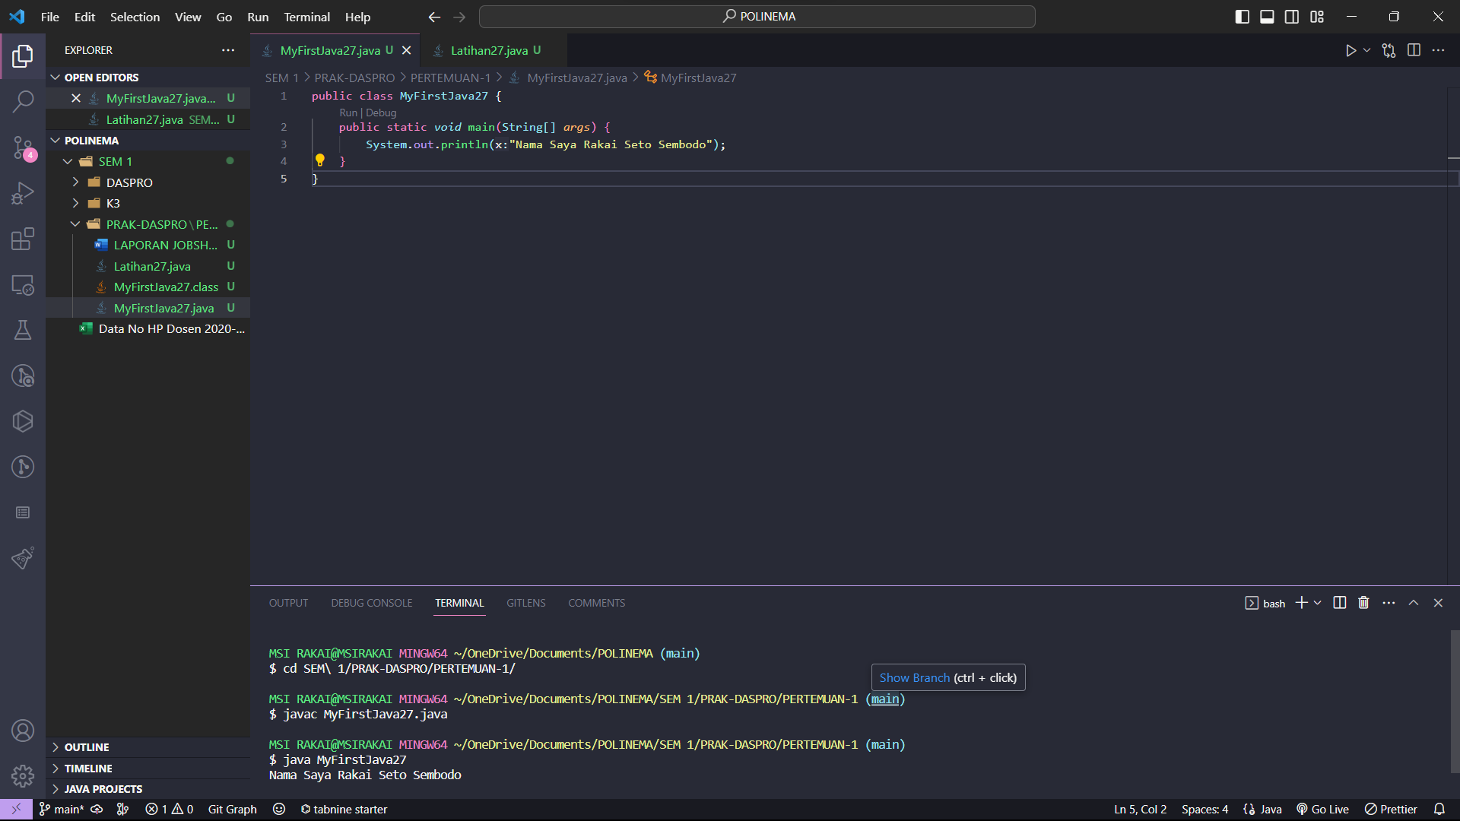**Pertanyaan :**

1. *Jelaskan fungsi perintah javac MyFirstJava00.java pada percobaan diatas!*

Jawab : Mengcompile source code yang ada di .java sehingga menjadi machine code dan berada di file .class

1. *Jelaskan fungsi perintah java MyFirstJava00 pada percobaan diatas!*

Jawab : untuk menjalankan class (code yang sudah di compile menjadi machine code)

* 1. **Percobaan 3**

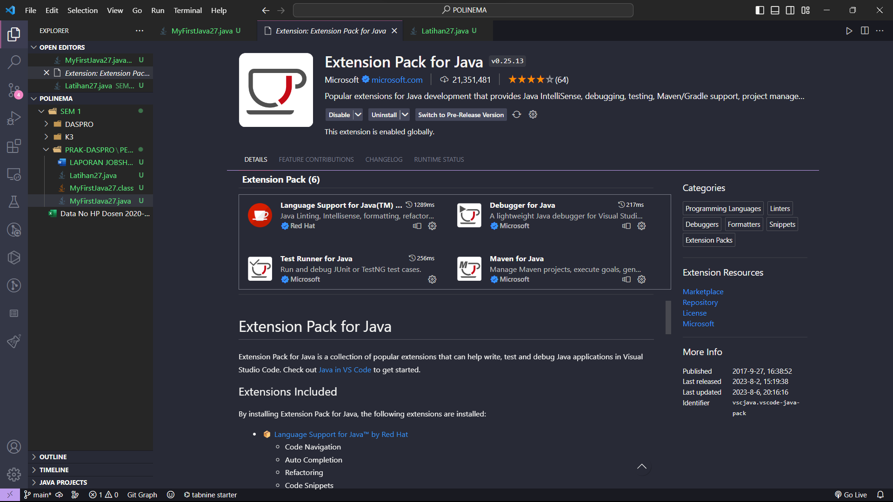

**Pertanyaan :**

1. *Gantilah perintah System.out.println menjadi System.out.print pada baris ke 7 dan 8*

*kemudian jalankan program!*

1. *Apakah perbedaan System.out.println(".........."); dan System.out.print("............");,*

*Jelaskan!*

Jawab : Println akan menambah line break setiap habis dipanggil, sementara Print tidak menambah line break

1. Gantilah perintah pada baris ke 8 menjadi seperti berikut ini :

1. Jelaskan fungsi perintah \n pada baris ke 8!

Jawab : untuk menambah line break

1. Pada baris ke 8 tambahkan karakter // sehingga baris tersebut menjadi

Jawab : sudah

1. Jalankan program dan amati apakah yang terjadi! Jelaskan fungsi karakter //

Jawab : Fungsinya untuk sebagai comment, sehingga line tersebut tidak akan di compile oleh javac

**Tugas**

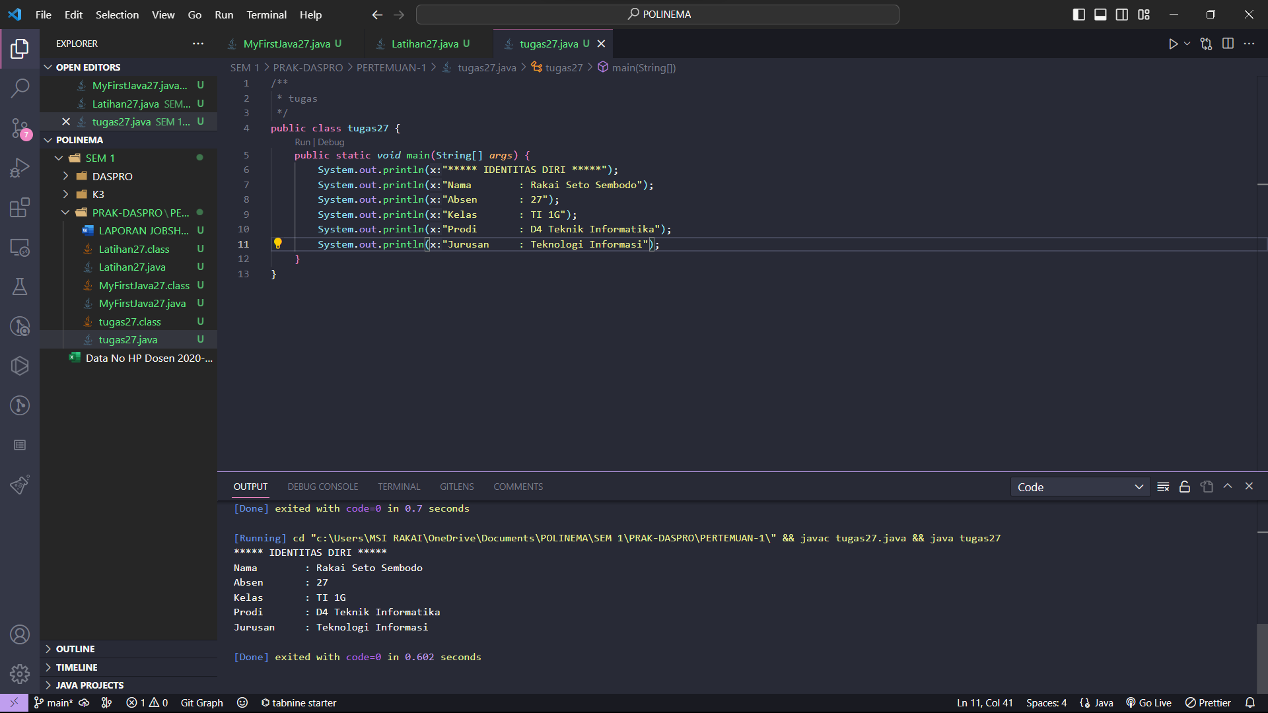

**Penjelasan : saya menggunakan System.out.println() untuk membuat setiap line nya**